配位化合物基础（第一轮·普化原理）

学习目标
- 能理解配位键、配合物、中心离子、配体、配位数、内界与外界等基本概念。
- 能完成常见配合物的命名，识别几何构型、异构现象及螯合效应。
- 能用杂化轨道理论和晶体场理论对配合物的颜色、磁性与稳定性作定性解释。
- 能处理第一轮常见的配位平衡问题，并理解配合反应与酸碱、沉淀、氧化还原反应的联系。

一、配位化合物及其组成（§14.1）

1.1 什么是配位化合物
配位化合物（coordination compound，简称配合物）：由中心原子（或离子）与一定数目的配体通过配位键结合形成的化合物。
1893年，瑞士化学家 Werner 提出了配位理论，成功解释了大量配合物的组成和空间构型。他区分了配合物的”内界”（配位键结合的配离子）和”外界”（离子键结合的部分），Werner 因此获得1913年诺贝尔化学奖。
常见的 HCl、NH₃、H₂O、CuSO₄ 等都是由共价键或离子键结合而成的简单化合物。这些简单化合物之间还可进一步形成复杂的分子间化合物，例如
$$CuSO_{4}+4NH_{3}⇌[Cu(NH_{3})_{4}]SO_{4}$$
$$AgCl+2NH_{3}⇌[Ag(NH_{3})_{2}]Cl$$
$$PtCl_{4}+2KCl⇌K_{2}[PtCl_{6}]$$
$$3NaF+AlF_{3}⇌Na_{3}[AlF_{6}]$$
这些分子间化合物都含有复杂离子（用方括号标出）。这些复杂离子既可存在于晶体中，也可存在于溶液中；既可以是带正电荷的阳离子，也可以是带负电荷的阴离子，还有一些是不带电荷的中性分子（如 $[Co(NH_{3})_{3}Cl_{3}]$）。
配位键与普通共价键的差别主要在成键起点：配位键的共用电子对最初由一方单独提供；一旦成键完成，键本身与普通共价键并无本质区别。例如 $[Co(NH_{3})_{6}]^{3+}$ 中 6 条 Co—N 键是等价的。

1.2 配合物的组成
配合物 = [内界] 外界
组成部分 | 定义 | 示例（[Cu(NH₃)₄]SO₄）
中心离子/原子 | 位于配离子中心，接受孤对电子 | Cu²⁺
配体 (Ligand) | 提供孤对电子的离子或分子 | NH₃（4个）
配位原子 | 配体中直接与中心离子键合的原子 | N
配位数 | 与中心离子直接键合的配位原子总数 | 4
内界 | 配位单元，书写在方括号内 | [Cu(NH₃)₄]²⁺
外界 | 与内界以离子键结合的部分 | SO₄²⁻
中心离子或中心原子（central ion or central atom）也称为配合物的形成体，位于配离子的中心。绝大多数形成体是带正电的金属离子，许多过渡金属离子是较强的形成体，如 Cu²⁺、Co³⁺、Fe²⁺ 等。中性原子也可以作为形成体，如 $[Ni(CO)_{4}]$ 中的 Ni 和 $[Fe(CO)_{5}]$ 中的 Fe。一些高氧化态的非金属元素也是较常见的形成体，如 $[SiF_{6}]^{2−}$ 中的 Si(IV) 和 $[PF_{6}]^{−}$ 中的 P(V)。
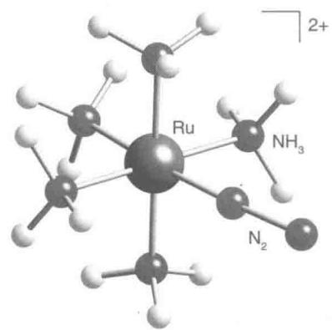 图 1 [Ru(N₂)(NH₃)₅]²⁺ 的球棍模型——中心 Ru²⁺ 与 5 个 NH₃ 和 1 个 N₂ 通过配位键结合，形成八面体构型
配合物不一定都有外界。像 $[Ni(CO)_{4}]$、$[Fe(CO)_{5}]$ 这样的中性配合物只有内界，没有外界离子来平衡电荷。
复盐 vs 配合物：明矾 $KAl(SO_{4})_{2}⋅12H_{2}O$ 是复盐——溶于水后完全解离为 $K^{+}$、$Al^{3+}$、$SO_{4}^{2−}$ 等简单离子，不存在配离子。而 $[Cu(NH_{3})_{4}]SO_{4}$ 是配合物——溶于水后主要以 $[Cu(NH_{3})_{4}]^{2+}$ 配离子形式存在。判断方法：看溶液中是否以稳定的配离子形式存在。但复盐和配合物之间没有绝对界限。
易错提醒 配位数 $≠$ 配体数！单齿配体时二者相等；多齿配体时配位数 = 各配体齿数之和。例如 $[Pt(en)_{2}]^{2+}$，配体数为 2，但每个 en 是双齿配体，因此配位数 = 2 × 2 = 4。

1.3 配体的分类
配位原子主要是非金属 N、O、S、C 和卤素等原子。
单齿配体（unidentate ligand）：只有一个配位原子同中心离子结合，如 NH₃、H₂O、F⁻、Cl⁻、CN⁻ 等。
表 14.1 常见的单齿配位体
中性分子配位体 | 名称 | 阴离子配位体 | 名称
H₂O | 水(aqua) | F⁻ | 氟(fluoro)
NH₃ | 氨(amine) | Cl⁻ | 氯(chloro)
CO | 羰基(carbonyl) | Br⁻ | 溴(bromo)
NO | 亚硝酰基(nitrosyl) | I⁻ | 碘(iodo)
C₅H₅N | 吡啶(pyridine, py) | OH⁻ | 羟基(hydroxo)
 |  | CN⁻ | 氰(cyano)
 |  | NO₂⁻ | 硝基(nitro)
 |  | ONO⁻ | 亚硝酸根(nitrite)
 |  | SCN⁻ | 硫氰酸根(thiocyano)
 |  | NCS⁻ | 异硫氰酸根(isothiocyano)
多齿配体（multidentate ligand）：有两个以上配位原子同时与中心离子相连接。
表 14.2 常见的多齿配位体
分子式 | 中英文名称(缩写) | 齿数
C₂O₄²⁻ | 草酸根(ox) | 2
H₂N–CH₂–CH₂–NH₂ | 乙二胺(en) | 2
1,10-邻菲啰啉(phen) | o-phenanthroline | 2
EDTA (H₄Y) | 乙二胺四乙酸根 | 6
螯合物（chelate）：由多齿配体与中心原子形成环状结构的配合物。螯合物因螯合效应（entropy-driven）而比同类单齿配体配合物稳定得多——五元环和六元环最稳定。
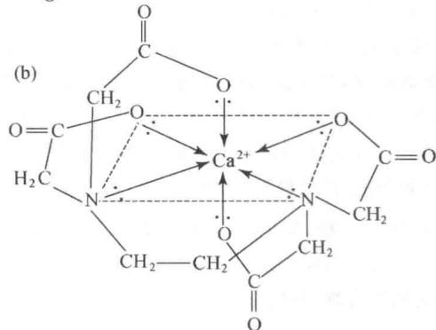 图 2 EDTA 与 Ca²⁺ 形成的六配位螯合结构——2 个 N 和 4 个 O 同时与中心离子配位
螯合效应的热力学数据：
已知以下反应：
① $Ni(H_{2}O)_{6}^{2+}(aq)+6NH_{3}(aq)⇌Ni(NH_{3})_{6}^{2+}(aq)+6H_{2}O(aq)$ $K={10}^{8.74}$
② $Ni(H_{2}O)_{6}^{2+}(aq)+3en(aq)⇌Ni(en)_{3}^{2+}(aq)+6H_{2}O(aq)$ $K={10}^{18.33}$
由①、②式组合，可得
③ $Ni(NH_{3})_{6}^{2+}(aq)+3en(aq)⇌Ni(en)_{3}^{2+}(aq)+6NH_{3}(aq)$ $K={10}^{9.59}$
$$ΔG^{⊖}=−2.30RTlgK^{⊖}=−55 kJ⋅mol^{−1}$$
焓变 $ΔH^{⊖}$ 不大（$−12 kJ⋅mol^{−1}$），但 en 是螯合分子，反应前后自由分子数目由 3 个变为 6 个，混乱度大增，熵增加，这是 $ΔG^{⊖}$ 降低的主要原因。因此螯合效应使螯合物稳定的原因主要是熵效应——只要螯合键能变化不大，而螯合引起熵增加，就可使 Gibbs 自由能大大降低。

1.4 配位数
配位数（coordination number）是指中心离子（或原子）所接受的配位原子数目。
- 若配位体是单齿的，则配位体数目就是配位数，例如 $Cu(H_{2}O)_{4}^{2+}$、$Co(NH_{3})_{6}^{3+}$、$AlF_{6}^{3−}$ 的配位数分别是 4、6、6。
- 若配位体是多齿的，配位体的数目不等于配位数，例如 $[Pt(en)_{2}]^{2+}$ 中 Pt²⁺ 的配位数不是 2 而是 4（每个 en 是双齿配体）。
配合物中，中心离子或原子的配位数可从 2~9，最常见的为 4、6。
中心离子配位数的多少一般决定于中心离子和配位体的性质以及形成配合物的条件。中心离子电荷数越高，配位数越大；半径越大，配位数一般越大。配位体的负电荷数越高、半径越大，则配位数减小。

1.5 配离子的电荷
配离子的电荷数等于中心离子和配位体电荷的代数和。若配位体全部是中性分子（如 NH₃、CO 等），则配离子的电荷数就等于中心离子的电荷数。
例题（普化原理14.1） [难度标签：中等]
一种由 Cr、NH₃、Cl 组成的配合物，摩尔质量为 $260.6 g⋅mol^{−1}$。已知：（1）质量分数分别是：Cr 20.0%，NH₃ 39.2%，Cl 40.8%；（2）$25.0 cm^{3}$ $0.052 mol⋅dm^{−3}$ 该配合物水溶液中的 Cl⁻ 离子需用 $32.5 cm^{3}$ 的 $0.121 mol⋅dm^{−3} AgNO_{3}$ 溶液方可完全沉淀。此外，若向盛有该配合物溶液的试管中加入 NaOH 溶液并加热，在试管口处的湿石蕊试纸不变蓝色。根据上述实验结果推断该配合物的结构式。
解
由（1）可知
$$n(Cr)=\frac{20.0\%×260.6}{52}=1, n(NH_{3})=\frac{39.2\%×260.6}{17}=6, n(Cl)=\frac{40.8\%×260.6}{35.5}=3$$
由（2）可知，被 Ag⁺ 沉淀的 Cl⁻ 与配合物总量之比为：
$$\frac{32.5×0.121}{25.0×0.052}=\frac{3.93}{1.30}≈3$$
说明 1 mmol 该配合物中的 3 mmol Cl⁻ 全部位于配离子的外界。另据该配合物溶液不能与 NaOH 反应放出 NH₃，可知 NH₃ 全在配离子内界。因此该配合物结构式为 $[Cr(NH_{3})_{6}]Cl_{3}$。
例题（普化原理14.2） [难度标签：基础]
指出下列配合物的中心离子及价数、配位体及配位数、配合离子的电荷和配合物名称：
- $K_{2}[{PtCl}_{6}]$ ; (2) $K_{4}[Fe(CN)_{6}]$ ; (3) $[Ag({NH}_{3})_{2}]Cl$ ; (4) $[{CrCl}_{2}(H_{2}O)_{4}]Cl$ ;
- $\left[Co{\left({NO}_{2}\right)}_{3}{\left({NH}_{3}\right)}_{3}\right]$ ; (6) $K_{2}Na\left[Co(ONO)_{6}\right]$ ; (7) $Ni(CO)_{4}$ ; (8) $\left[Co(en)_{3}\right]{Cl}_{3}$ 。
解
配合物 | 中心离子及价数 | 配位体 | 配位数 | 配合离子电荷数 | 配合物名称
(1) K₂[PtCl₆] | Pt⁴⁺ | Cl⁻ | 6 | 2− | 六氯合铂(IV)酸钾
(2) K₄[Fe(CN)₆] | Fe²⁺ | CN⁻ | 6 | 4− | 六氰合铁(II)酸钾
(3) [Ag(NH₃)₂]Cl | Ag⁺ | NH₃ | 2 | 1+ | 一氯化二氨合银(I)
(4) [CrCl₂(H₂O)₄]Cl | Cr³⁺ | H₂O, Cl⁻ | 6 | 1+ | 一氯化二氯四水合铬(III)
(5) Co(NO₂)₃(NH₃)₃ | Co³⁺ | NH₃, NO₂⁻ | 6 | 0 | 三硝基三氨合钴(III)
(6) K₂Na[Co(ONO)₆] | Co³⁺ | ONO⁻ | 6 | 3− | 六亚硝酸根合钴(III)酸钠二钾
(7) Ni(CO)₄ | Ni⁰ | CO | 4 | 0 | 四羰基合镍
(8) [Co(en)₃]Cl₃ | Co³⁺ | en | 6 | 3+ | 三氯化三(乙二胺)合钴(III)
例题（普化原理14.4） [难度标签：中等]
（1）指出在下列化合物中，哪些可能作为有效的螯合剂。
$H_{2}O$ ；过氧化氢HO-OH； $H_{2}N−{CH}_{2}−{CH}_{2}−{CH}_{2}−{NH}_{2}$ ； $({CH}_{3})_{2}N−{NH}_{2}$
（2）下列配合物具有平面四方或八面体几何构型，问其中哪种 ${CO}_{3}^{2−}$ 作为螯合剂？
$[Co({CO}_{3})({NH}_{3})_{5}]^{+}$; $[Co({CO}_{3})({NH}_{3})_{4}]^{+}$; $[Pt({CO}_{3})(en)]$; $[Pt({CO}_{3})({NH}_{3})(en)]$
解
（1）只有 (c) $H_{2}N−{CH}_{2}−{CH}_{2}−{CH}_{2}−{NH}_{2}$ 可作为有效的螯合剂。它含有两个氮配位原子，间距适当，能与金属离子形成稳定的五元螯合环。H₂O 和过氧化氢虽然有配位原子但齿数不够；(d) 中两个 N 上的孤对电子在同一端，无法同时配位。
（2）(b) $[Co({CO}_{3})({NH}_{3})_{4}]^{+}$ 和 (c) $[Pt({CO}_{3})(en)]$ 中 CO₃²⁻ 可作为螯合剂。CO₃²⁻ 是双齿配体，通过两个 O 原子与中心离子配位形成四元环。在八面体配合物 (b) 和 (d) 中，CO₃²⁻ 占两个相邻配位位置（顺式）时可作为螯合剂；在平面正方形配合物 (c) 中，CO₃²⁻ 占两个相邻位置也可螯合。但 (d) 中 CO₃²⁻ 与 en 同时存在时空间位阻可能影响螯合。

二、配位化合物的类型和命名（§14.2）

2.1 配位化合物的类型
（1）简单配合物
由单齿配位体（NH₃、H₂O、X⁻ 等）与中心离子直接配位形成的配合物，如 $K_{2}[PtCl_{6}]$、$Na_{3}[AlF_{6}]$、$[Cu(NH_{3})_{4}]SO_{4}$ 和 $[Ag(NH_{3})_{2}]Cl$ 等。
大量水合物实际上也是以水为配位体的简单配合物：
$$FeCl_{3}⋅6H_{2}O，\text{即 }[Fe(H_{2}O)_{6}]Cl_{3}$$
$$CuSO_{4}⋅5H_{2}O，\text{即 }[Cu(H_{2}O)_{4}]SO_{4}⋅H_{2}O$$
$$CrCl_{3}⋅6H_{2}O，\text{即 }[Cr(H_{2}O)_{6}]Cl_{3}$$
$$FeSO_{4}⋅7H_{2}O，\text{即 }[Fe(H_{2}O)_{6}]SO_{4}⋅H_{2}O$$
右边两种水合物中，水分子大部分以配位体的形式存在，少部分是结晶水。
（2）螯合物（也称内络盐）
由中心离子和多齿配位体结合而成的配合物，其特点是配位体与金属离子结合时形成环状结构。例如 2 个乙二胺（en）与 Cu²⁺ 形成 2 个五原子环（—Cu—N—C—C—N—），3 个 1,10-邻菲啰啉（o-phen）与 Fe²⁺ 形成 3 个五原子环。这种具有环状结构特别是五元环或六元环的螯合物相当稳定。

2.2 配位化合物的命名
命名顺序：配位数（汉字）→ 配体名称 → “合” → 中心离子名称 →（氧化数罗马数字）
如配合物为配离子化合物，则命名时阴离子名称在前、阳离子名称在后，与无机盐命名规则相同。
配体顺序规则（5 条）：
- 无机配位体列在前面，有机配位体列在后面
- 先列出阴离子名称，后列出阳离子、中性分子名称
- 同类配位体的名称，可按配位原子元素符号的英文字母顺序排列
- 同类配体的配位原子也相同，则将含较少原子数的配位体排在前面
- 配位原子相同，配位体中所含原子数目也相同，则按在结构式中与配位原子相连的原子的元素符号的英文顺序排列
配位体的数目用二、三、四等表示，氧化数用罗马数字表示。配位体所用缩写符号一律用小写字母（如 en）。
表 数值前缀表
二 | 三 | 四 | 五 | 六 | 七 | 八
di | tri | tetra | penta | hexa | hepta | octa
三类配合物命名示例：
（1）含有配位阴离子的配合物（词尾用”酸”）
化学式 | 名称
$K_{3}[Fe(CN)_{6}]$​ | 六氰合铁(Ⅲ)酸钾（俗称铁氰化钾或赤血盐）
$K_{4}[Fe(CN)_{6}]$​ | 六氰合铁(Ⅱ)酸钾（俗称亚铁氰化钾或黄血盐）
$H_{2}[PtCl_{6}]$​ | 六氯合铂(IV)酸
$Na_{3}[Ag(S_{2}O_{3})_{2}]$​ | 二(硫代硫酸根)合银(I)酸钠
$K[Co(NO_{2})_{4}(NH_{3})_{2}]$​ | 四硝基·二氨合钴(Ⅲ)酸钾
（2）含有配位阳离子的配合物
化学式 | 名称
$[Cu(NH_{3})_{4}]SO_{4}$​ | 硫酸四氨合铜(Ⅱ)
$[Co(ONO)(NH_{3})_{5}]SO_{4}$​ | 硫酸亚硝酸根·五氨合钴(Ⅲ)
$[Co(NCS)(NH_{3})_{5}]Cl_{2}$​ | 二氯化异硫氰酸根·五氨合钴(Ⅲ)
$[CoCl(SCN)(en)_{2}]NO_{2}$​ | 亚硝酸氯·硫氰酸根·二(乙二胺)合钴(Ⅲ)
（3）非电解质配合物（无外界）
化学式 | 名称
$[Ni(CO)_{4}]$​ | 四羰基合镍
$[Co(NO_{2})_{3}(NH_{3})_{3}]$​ | 三硝基·三氨合钴(Ⅲ)
$[PtCl_{4}(NH_{3})_{2}]$​ | 四氯·二氨合铂(IV)
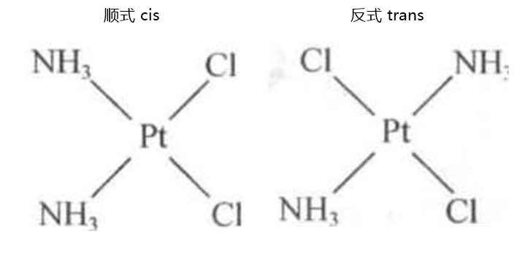 图 3 Pt 配合物的顺式与反式异构体
例题（普化原理14.3） [难度标签：基础]
根据下列配合物的名称写出它们的化学式： （1）二硫代硫酸合银(I)酸钠；（2）四硫氰二氨合铬(III)酸铵；（3）四氯合铂(II)酸六氨合铂(II)；（4）硫酸氯·氨·二(乙二胺)合铬(III)；（5）二氯·(草酸根)·(乙二胺)合铁(III)酸根离子。
解
（1）$Na_{3}[Ag(S_{2}O_{3})_{2}]$
（2）$NH_{4}[Cr(NCS)_{4}(NH_{3})_{2}]$
（3）$[Pt(NH_{3})_{6}][PtCl_{4}]$
（4）$[CrCl(NH_{3})(en)_{2}]SO_{4}$
（5）$[FeCl_{2}(ox)(en)]^{−}$

三、配位化合物的异构现象（§14.3）
两种或两种以上化合物，具有相同的化学式（原子种类和数目相同）但结构和性质不同，它们互称为异构体（isomer）。一般可将异构现象分为结构异构和空间异构两大类。

3.1 结构异构
由于配位体在内界、外界分配不同，配位体在阴阳配离子中分配不同，同种配体所用配位原子不同，或配体本身具有异构体等所形成的异构体。
表 14.5 几类结构异构体
异构名称 | 化学式 | 某些性质
(1) 电离异构 | 红色型 vs 紫色型 | 加 AgNO3 生成 AgBr 沉淀；加 BaCl2 生成 BaSO4 沉淀
(2) 水合异构 | 紫色型、亮绿色型、暗绿色型 | 内界所含 H2O 分子数随制备条件不同而异，溶液摩尔电导率随内界水分子数减少而降低
(3) 配位异构 | $[Co(en)_{3}][Cr(ox)_{3}]$ $[Cr(en)_{3}][Co(ox)_{3}]$
(4) 键合异构 | $[CoNO_{2}(NH_{3})_{5}]Cl_{2}$（黄褐色，酸中稳定）$[CoONO(NH_{3})_{5}]Cl_{2}$（红褐色，酸中不稳定） | 前者 N 原子配位，后者 O 原子配位
(5) 配体异构 | $CoCl_{2}(NH_{2}CH_{2}CH_{2}NHCH_{3})_{2}$ $CoCl_{2}(NH_{2}CH_{2}CH_{2}CH_{2}NH_{2})_{2}$ | 配体本身为异构体
前三种是由于离子在内外界分配不同或配位体在配位阳阴离子间分配不同所形成的结构异构体，它们的颜色及化学性质均不相同。
键合异构是由于配位体中不同的原子与中心离子配位所形成的。例如 $NO_{2}^{−}$ 配位体中的 N 原子与 Co³⁺ 相连形成硝基配合物，而 O 原子与 Co³⁺ 相连形成亚硝酸根配合物。$SCN^{−}$ 配位体分别通过 S 原子和 N 原子与金属离子相连接，也形成键合异构体。第一过渡系列金属与 $SCN^{−}$ 往往通过 N 配位，而第二、三过渡系列（特别是铂系金属）则倾向于通过 S 配位。

3.2 几何异构（顺反异构）
几何异构常见于配位数为 4 的平面正方形配合物和配位数为 6 的八面体配合物中。配位体围绕中心体可占不同位置，通常分为顺式（cis-，邻位）和反式（trans-，对位）。
平面正方形配合物：$[PtCl_{2}(NH_{3})_{2}]$ 有两种几何异构体。
表 14.6 顺式、反式二氯二氨合铂(II)的性质
 | 顺式异构 | 反式异构
制备方法 | K₂[PtCl₄] 逐步加 NH₃ | K₂[PtCl₄] 一次加过量 NH₃ 再加热到 250℃
颜色 | 棕黄色 | 淡黄色
极性 | 偶极矩 μ≠0 | 偶极矩 μ=0
溶解度 | 易溶于极性溶剂（0.2577 g/100 g H₂O） | 难溶于极性溶剂（0.0366 g/100 g H₂O）
化学反应 | 邻位 Cl⁻ 先被 OH⁻ 取代，然后被草酸根取代 | 不能转变为草酸配位化合物
顺式 $[PtCl_{2}(NH_{3})_{2}]$ 是很好的抗癌药物（顺铂 cis-platin），而反式则不是。顺铂能迅速而又牢固地与 DNA 结合，成为一种隐蔽的 cis-DNA 加合物，干扰 DNA 的复制，阻止癌细胞再生。
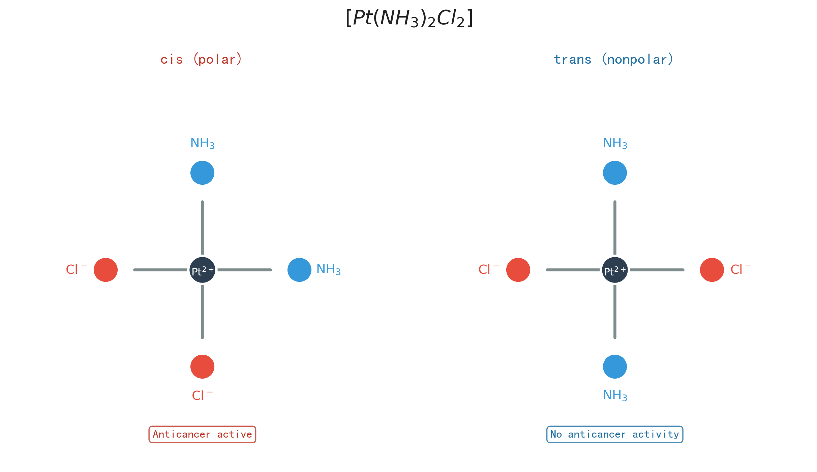 图 4 顺铂 cisplatin 与反铂 transplatin 的关键差异——顺式（极性分子）有抗癌活性，反式（非极性分子）无抗癌活性
Pd(II)、Au(III) 等金属离子都易于生成类似的顺反异构体。
八面体配合物：
$[MX_{2}A_{4}]$ 型配合物（如 $[CrCl_{2}(NH_{3})_{4}]^{+}$）有顺反两种异构体。顺式为紫色，反式为绿色。
$[MX_{3}A_{3}]$ 型配合物（如 $[PtCl_{3}(NH_{3})_{3}]^{+}$）有两种异构体：
- 面式（fac-）：3 个相同配体共占八面体的一个面
- 经式（mer-）：3 个相同配体共占八面体的一条经线
表 14.7 内界组成不同的配离子几何异构体数目
配离子类型 | 异构体数目 | 实例（铂配合物） | 配离子类型 | 异构体数目 | 实例
MX₄（平面） | 1 | $[Pt(NH_{3})_{4}]Cl_{2}$​ | MX₅Y（八面体） | 1 | $[PtCl(NH_{3})_{5}]Cl_{3}$​
MX₃Y（平面） | 1 | $[PtCl(NH_{3})_{3}]Cl$​ | MX₄Y₂（八面体） | 2 | $[PtCl_{2}(NH_{3})_{4}]Cl_{2}$​
MX₂Y₂（平面） | 2 | $[PtCl_{2}(NH_{3})_{2}]$​ | MX₃Y₃（八面体） | 2 | $[PtCl_{3}(NH_{3})_{3}]Cl$​
MX₂YZ（平面） | 2 | $[PtCl(NO_{2})(NH_{3})_{2}]$​ | MX₃Y₂Z（八面体） | 3 | $[PtCl_{3}(OH)(NH_{3})_{2}]$​
MXYZK（平面） | 3 | $[PtBrCl(NH_{3})py]$​ | MX₂Y₂Z₂（八面体） | 5 | $[PtCl_{2}(OH)_{2}(NH_{3})_{2}]$​

3.3 光学异构（旋光异构）
旋光异构体是指两种异构体的对称关系类似于一个人的左手和右手，互成镜像关系。一定波长的偏振光通过两种不同旋光异构体的水溶液时，向不同方向偏移：一称右旋（D 或 +），一称左旋（L 或 -）。
常见手性配合物： - $[Co(en)_{3}]^{3+}$：有 Λ 和 Δ 两种对映体 - $cis−[Co(en)_{2}Cl_{2}]^{+}$：顺式有光学异构，反式无
例题（普化原理14.5） [难度标签：基础]
画出下列物质的几何图形：
- ${\left[CuCl{\left(H_{2}O\right)}_{3}\right]}^{+}$ (平面四方形); (2) 顺式- ${\left[CoBrCl{\left({NH}_{3}\right)}_{4}\right]}^{+}$ ; (3) 反式- ${NiCl}_{2}{\left(H_{2}O\right)}_{2}$ ; （4）反式- ${\left[{CrCl}_{2}(en)_{2}\right]}^{+}$ ；（5） ${Pt(en)}_{2}^{2+}$ （平面四方形）。
解
- 平面四方形，Cu 在中心，Cl 和 3 个 H₂O 在四个顶点。
- 八面体，Co 在中心，4 个 NH₃ 占四个赤道位置，Br 和 Cl 分别占两个轴向位置且互为顺式（相邻）。
- 平面四方形或四面体，Ni 在中心，2 个 Cl 和 2 个 H₂O 互为反式（对位）排列。
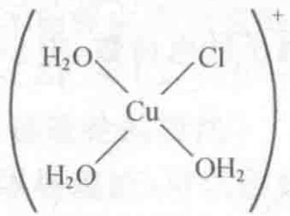
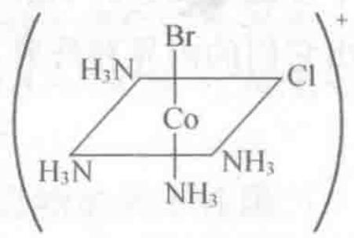
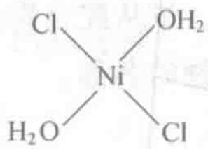
（4）八面体，Cr 在中心，2 个 Cl 和 2 个 en 配位。反式构型中两个 Cl 互为对位，两个 en 各占赤道面上相邻位置。
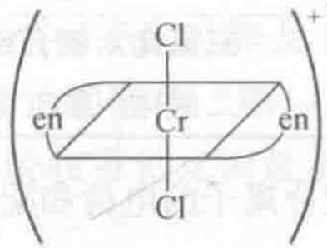
- 平面四方形，Pt 在中心，2 个 en 各形成一个五元螯合环，两个环分布在 Pt 的两侧。
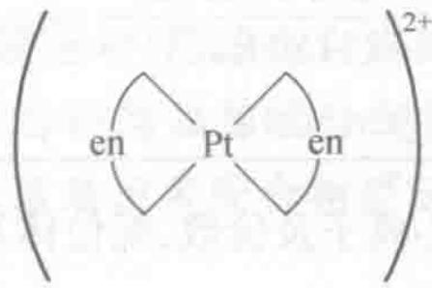
例题（普化原理14.6） [难度标签：中等]
下列配合物各有多少种几何异构体？（M 代表金属离子；A、B、C 代表配位体。） （1）MA₄BC；（2）MA₃B₂C；（3）MA₂B₂C₂；（4）MA₂BC（四面体形）；（5）MA₂BC（平面四方形）。
解
（1）MA₄BC：八面体，2 种（B 在 A 的邻位或对位）。
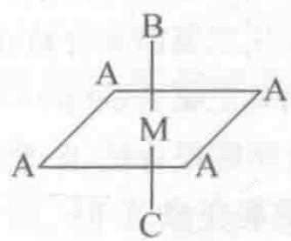
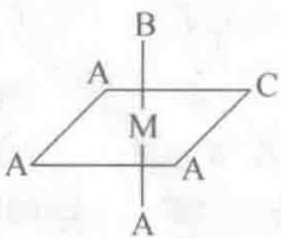
（2）MA₃B₂C：八面体，3 种。
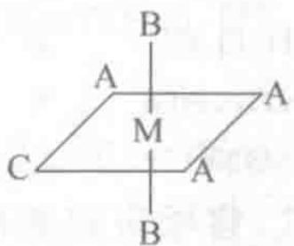
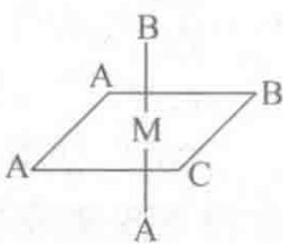
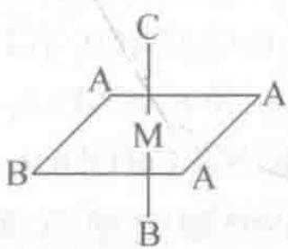
（3）MA₂B₂C₂：八面体，5 种。
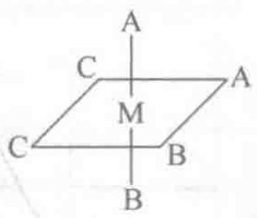
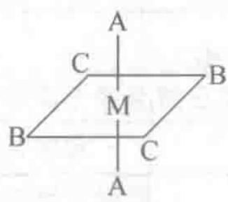
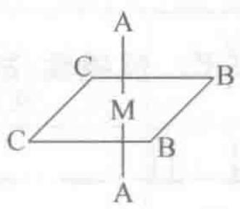
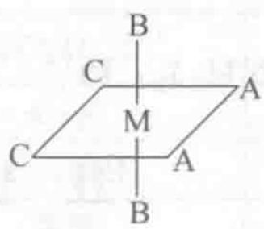
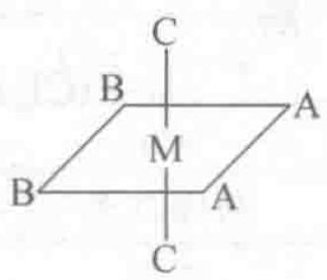
（4）MA₂BC（四面体）：四面体无顺反异构，1 种。
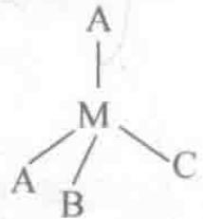
（5）MA₂BC（平面四方）：平面正方形，2 种（A 在邻位或对位）。
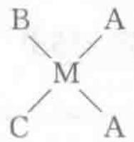
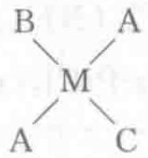
例题（普化原理14.7） [难度标签：中等]
给出下列各配离子的空间构型和可能的几何异构体：
- ${\left[{FeCl}_{4}(en)\right]}^{−}$ ; (2) ${\left[{FeCl}_{2}(ox)(en)\right]}^{−}$ ; (3) ${\left[Fe(ox)_{3}\right]}^{3−}$ ; (4) ${\left[Fe(EDTA)\right]}^{2−}$ 。
解
- ${\left[{FeCl}_{4}(en)\right]}^{−}$：八面体构型（en 为双齿配体，占两个相邻位置）。有顺反两种异构体：en 占邻位时为顺式，占对位时为反式。
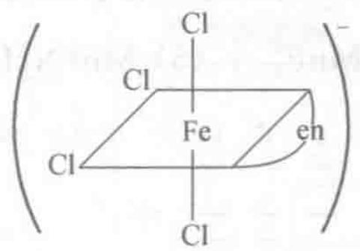
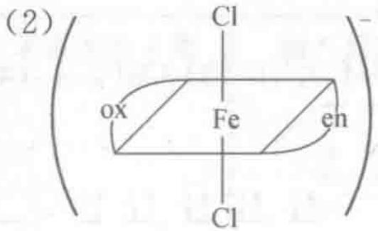
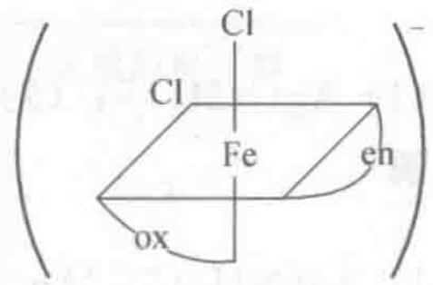
- ${\left[Fe(ox)_{3}\right]}^{3−}$：八面体构型，有光学异构体（Δ 和 Λ 对映体），无几何异构体。
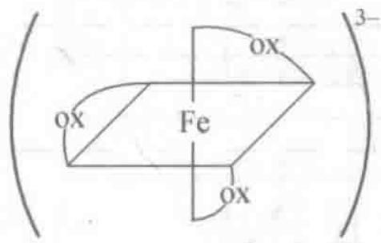
- ${\left[Fe(EDTA)\right]}^{2−}$：八面体构型（EDTA 为六齿配体，占据全部六个配位位置），无异构体。
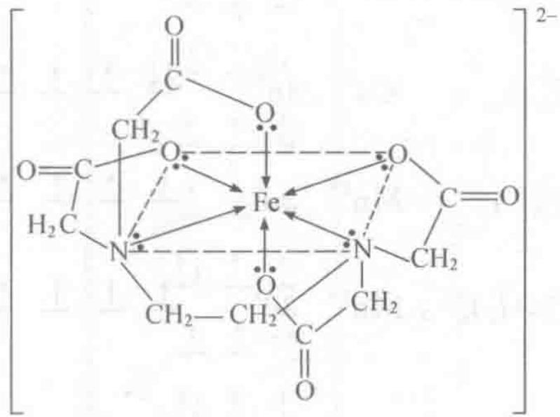
例题（普化原理14.8） [难度标签：中等]
指出下列各物质有无异构现象。如有异构现象，分别属于哪类异构？
- $\left[Zn{\left({NH}_{3}\right)}_{4}\right]\left[{CuCl}_{4}\right]$ ; (2) ${\left[Fe(CN)_{5}SCN\right]}^{4−}$ ; (3) ${\left[{PtCl}_{3}(py)\right]}^{−}$ ; （4） ${\left[{Cr(OH)}_{2}{\left({NH}_{3}\right)}_{4}\right]}^{+}$
解
（1）可有配位异构：$\left[Zn{\left({NH}_{3}\right)}_{4}\right]\left[{CuCl}_{4}\right]$ 与 $\left[Cu{\left({NH}_{3}\right)}_{4}\right]\left[{ZnCl}_{4}\right]$，以及 $\left[ZnCl{\left({NH}_{3}\right)}_{3}\right]\left[{CuCl}_{3}\left({NH}_{3}\right)\right]$ 与 $\left[CuCl{\left({NH}_{3}\right)}_{3}\right]\left[{ZnCl}_{3}\left({NH}_{3}\right)\right]$。
（2）可有键合异构（两种异构体）：${\left[Fe(CN)_{5}(SCN)\right]}^{4−}$（S 配位）和 ${\left[Fe(CN)_{5}(NCS)\right]}^{4−}$（N 配位）。
（3）无异构体；平面正方形，四种配体中有三个相同，无几何异构。
（4）可有几何异构（顺、反两种异构体）：八面体，两个 OH⁻ 占邻位（顺式）或对位（反式）。

四、配合物的价键理论（§14.4）
20 世纪 20 年代，Sidgwick 和 Pauling 首先提出配位共价模型。配合物中心离子与配位体之间的结合，是由于配位原子孤对电子轨道与中心离子（或原子）的空轨道重叠，两者共享该电子对而形成配位键。

4.1 杂化类型与空间构型
表 14.10 几种配离子的空间立体构型
配离子 | 杂化类型 | 几何构型 | 配位数
$[Ag(NH_{3})_{2}]^{+}$、$[Cu(NH_{3})_{2}]^{+}$ | sp | 直线形（180°） | 2
$[CuCl_{3}]^{2−}$​ | sp² | 平面三角形 | 3
$[Zn(NH_{3})_{4}]^{2+}$、$[Cd(CN)_{4}]^{2+}$ | sp³ | 正四面体 | 4
$[Ni(CN)_{4}]^{2−}$​ | dsp² | 平面正方形 | 4
$[Ni(CN)_{5}]^{3−}$、$[Fe(CO)_{5}]$ | dsp³ | 三角双锥 | 5
$[Fe(H_{2}O)_{6}]^{3+}$、$[FeF_{6}]^{3−}$ | sp³d² | 正八面体（外轨） | 6
$[Fe(CN)_{6}]^{3−}$、$[Co(NH_{3})_{6}]^{3+}$ | d²sp³ | 正八面体（内轨） | 6

4.2 外轨型与内轨型配合物
外轨型配合物（outer orbital coordination compound）：配位体的孤对电子填入中心离子外层杂化轨道（ns, np, nd）所形成的配合物。中心离子内层 d 电子排布不变，自旋平行的电子数较高，因此又称为高自旋（high spin）配合物。
内轨型配合物（inner orbital coordination compound）：配位体的孤对电子填入中心离子内层杂化轨道（(n-1)d, ns, np）所形成的配合物。内层 d 电子发生重排，自旋平行的 d 电子数目减少，磁性降低，因此又称为低自旋（low spin）配合物。
特征 | 外轨型 | 内轨型
杂化方式 | ns, np, nd（如 sp³d²） | (n-1)d, ns, np（如 d²sp³）
d 电子排布 | 不变 | 重排（归并）
磁性 | 顺磁/高自旋 | 可能反磁/低自旋
键的性质 | 离子性较强 | 共价性较强
稳定性 | 较差 | 较好
形成条件 | 弱场配体（F⁻, H₂O） | 强场配体（CN⁻, CO）
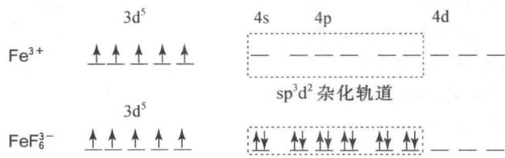 图 5 外轨型 [FeF₆]³⁻ 的价键理论图解——Fe³⁺ 的 3d⁵ 电子不重排，使用外层 sp³d² 杂化轨道
一般说来，卤素离子、H₂O 分子等配位体与中心离子易形成外轨型配合物；CN⁻、NO₂⁻ 等配位体容易与中心离子形成内轨型配合物；NH₃ 则介乎两者之间，随中心离子不同，既有高自旋也有低自旋配合物。

4.3 磁矩公式
$$μ=\sqrt{n(n+2)} μ_{B}$$
式中 $μ_{B}$ 称为 Bohr（玻尔）磁子，是磁矩单位。n 为未成对电子数。
表 14.8 某些高自旋配合物的电子结构和磁矩
配离子 | 中心离子电子排布 | 杂化类型 | 未成对电子数 | μ 理论值 | μ 实验值
$[FeF_{6}]^{3−}$​ | Fe³⁺ ↑↑↑↑↑ | sp³d² | 5 | 5.92 | 5.88
$[Fe(H_{2}O)_{6}]^{2+}$​ | Fe²⁺ ↑↑↑↑ | sp³d² | 4 | 4.90 | 5.30
$[CoF_{6}]^{3−}$​ | Co³⁺ ↑↑↑↑ | sp³d² | 4 | 4.90 | 5.39
$[MnCl_{4}]^{2−}$​ | Mn²⁺ ↑↑↑↑↑ | sp³ | 5 | 5.92 | 5.88
表 14.9 某些低自旋配合物的电子结构和磁矩
配离子 | 杂化类型 | 未成对电子数 | μ 理论值 | μ 实验值
$[Fe(CN)_{6}]^{3−}$​ | d²sp³ | 1 | 1.73 | 2.3
$[Co(NH_{3})_{6}]^{3+}$​ | d²sp³ | 0 | 0 | 0
$[Mn(CN)_{6}]^{4−}$​ | d²sp³ | 1 | 1.73 | 1.70
$[Ni(CN)_{4}]^{2−}$​ | dsp² | 0 | 0 | 0
由于 (n-1)d 轨道的能量比 nd 轨道低，所以一般内轨型配合物比外轨型配合物稳定。

4.4 价键理论的局限性
价键理论较成功地说明了许多配离子的空间结构和磁性差别，但其应用有较大的局限性。例如它无法解释平面正方形 $Cu(NH_{3})_{4}^{2+}$ 离子为什么是稳定的（VB 理论预测它应不稳定）。此外，价键理论无法定量说明高低自旋产生的原因，也不能解释配合物的可见和紫外吸收光谱及过渡金属配合物普遍具有特征颜色的现象。
例题（普化原理14.10） [难度标签：基础]
用价键模型绘出轨道图，以表示中心离子的电子结构，其中 $(3)∼(5)$ 是高自旋物质。
- $Ag(NH_{3})_{2}^{+}$ ; (2) $Cu(NH_{3})_{4}^{2+}$ ; (3) $CoF_{6}^{3−}$ ; (4) $MnF_{6}^{4−}$ ; (5) $Mn(NH_{3})_{6}^{2+}$ 。
解
- $Ag(NH_{3})_{2}^{+}$：Ag⁺ 为 4d¹⁰，d 轨道全满，采用 sp 杂化，直线形。两个 sp 杂化轨道各接受一个 NH₃ 的孤对电子。
- $Cu(NH_{3})_{4}^{2+}$：Cu²⁺ 为 3d⁹，采用 dsp² 杂化，平面正方形。一个 3d 轨道、一个 4s 和两个 4p 轨道参与杂化，9 个 d 电子中 8 个填满 4 个 d 轨道，空出一个 d 轨道参与杂化。
- $CoF_{6}^{3−}$：Co³⁺ 为 3d⁶，高自旋，采用 sp³d² 杂化（外轨型）。d 电子排布为 t₂g⁴e₉²（4 个未成对），利用外层的 s、p 和 d 轨道杂化。
- $MnF_{6}^{4−}$：Mn²⁺ 为 3d⁵，高自旋，采用 sp³d² 杂化（外轨型）。5 个 d 电子各占一个 d 轨道（5 个未成对），外层轨道杂化。
- $Mn(NH_{3})_{6}^{2+}$：Mn²⁺ 为 3d⁵，高自旋，采用 sp³d² 杂化（外轨型）。与 (4) 类似，5 个未成对电子。
例题（普化原理14.9） [难度标签：中等]
已知一些铂金属配合物，如 $cis$-$PtCl_{4}(NH_{3})_{2}$、$cis$-$PtCl_{2}(NH_{3})_{2}$ 和 $cis$-$PtCl_{2}(en)$ ，可以作为活性抗癌试剂（所有反式异构体抗癌无效），实验测得它们都是反磁性物质。试用价键理论画出这些配合物的杂化轨道图，它们是内轨型还是外轨型配合物？各采用哪种类型的杂化轨道？
解
$cis$-$PtCl_{4}(NH_{3})_{2}$：Pt 为 +4 价（5d⁶），反磁性（未成对电子数 = 0），d 电子全部配对。Pt⁴⁺ 采用 d²sp³ 杂化，形成八面体构型，属于内轨型配合物。d²sp³ 杂化利用了两个 (n-1)d 轨道、一个 ns 和三个 np 轨道，6 个 d 电子两两配对填入 3 个 d 轨道，空出两个 d 轨道参与杂化。
$cis$-$PtCl_{2}(NH_{3})_{2}$ 和 $cis$-$PtCl_{2}(en)$：Pt 为 +2 价（5d⁸），反磁性（未成对电子数 = 0），d 电子全部配对。Pt²⁺ 采用 dsp² 杂化，形成平面正方形构型，属于内轨型配合物。dsp² 杂化利用了一个 (n-1)d 轨道、一个 ns 和两个 np 轨道，8 个 d 电子两两配对填入 4 个 d 轨道，空出一个 d 轨道参与杂化。

五、晶体场理论（§14.5）
晶体场理论于 1928 年由 H.A. Bethe 提出。该理论认为配合物中化学键的本质是静电作用力——中心离子和周围配位体的相互作用类似于离子晶体中正负离子间的相互作用。

5.1 d 轨道的能级分裂
过渡金属中心离子有 5 个 d 轨道。当它们受到周围非球形对称的配位负电场作用时，配位体的负电荷与 d 轨道上的电子相互排斥，不仅使各 d 轨道电子能量普遍升高，而且不同 d 轨道受到的影响不一样，从而发生d 轨道能级分裂。
八面体场：6 个配位体分别沿 ±x、±y、±z 方向接近中心离子。
轨道组 | 轨道 | 与配体方向 | 能量变化
e₉（dγ） | d_{x}²_{-γ}², d_z² | 指向配体 → 排斥大 | +6 Dq（升高）
t₂₉（dε） | d_{xγ}, d_{γu}, d_{xu} | 指向配体之间 → 排斥小 | −4 Dq（降低）
分裂能 $Δ_{o}=E(e_{g})−E(t_{2g})=10 Dq$
能量守恒验证：$2×(+6)+3×(−4)=0$（重心不变原理）
四面体场：4 个配位体与坐标轴错开，d 轨道分裂与八面体场相反（e 在下，t₂ 在上），且 $Δ_{t}≈\frac{4}{9}Δ_{o}$。这是因为配位数少且配体与 d 轨道的重叠程度小。

5.2 光谱化学序列
根据光谱实验数据，可归纳出不同配位体配位场强弱的顺序：
$$I^{−}<Br^{−}<Cl^{−}<F^{−}<OH^{−}<C_{2}O_{4}^{2−}<H_{2}O<SCN^{−}<NH_{3}<en<SO_{3}^{2−}<o\text{-}phen<NO_{2}^{−}<CN^{−}, CO$$
弱场配位体 ← ———— → 强场配位体
以水和 NH₃ 为分界：I⁻、Br⁻、Cl⁻、F⁻ 为弱场配位体（Δ 小）；NO₂⁻、CN⁻、CO 为强场配位体（Δ 大）；NH₃、en 位于中间偏强场一侧。
知识补充：光谱化学序列的σ/π配位场解释（来源：化学竞赛初赛讲义）
光谱化学序中配体场强的排列可以用σ/π配位作用统一理解。卤素离子（I⁻、Br⁻、Cl⁻）是π给体——它们有填充的π对称性轨道，与金属的t₂g轨道作用后将t₂g能量推高，使分裂能Δ减小，因此表现为弱场配体。CN⁻和CO是π受体——它们有空的π*反键轨道，金属t₂g电子部分反馈到配体π*，使t₂g能量降低，分裂能Δ增大，因此表现为强场配体。H₂O和NH₃的π相互作用很弱，分裂能居中。这个σ/π图像把光谱化学序从”死记的顺序表”变成了可以用电子效应理解和预测的分类。

5.3 高自旋与低自旋
对于八面体场中 d⁴~d⁷ 构型，电子排布有两种可能：
- 高自旋：Δ < P（弱场配体），电子优先分占各轨道（洪特规则），未成对电子数多
- 低自旋：Δ > P（强场配体），电子优先填满低能级轨道（配对），未成对电子数少
d¹~d³ 和 d⁸~d¹⁰ 一般不讨论高低自旋，因为它们没有”先配对还是先上高能级”的选择空间。
八面体 d⁴~d⁷ 的未成对电子数速查表：
d 构型 | 高自旋排布 | HS 未成对电子数 | 低自旋排布 | LS 未成对电子数
d⁴ | t₂₉³e₉¹ | 4 | t₂₉⁴ | 2
d⁵ | t₂₉³e₉² | 5 | t₂₉⁵ | 1
d⁶ | t₂₉⁴e₉² | 4 | t₂₉⁶ | 0
d⁷ | t₂₉⁵e₉² | 3 | t₂₉⁶e₉¹ | 1
理解要点 抓手：高自旋就是”先尽量单占”，未成对电子数通常更多；低自旋就是”先往低能级里配对塞满”，未成对电子数明显减少。d⁶ 最典型：高自旋常顺磁，低自旋可以直接变成反磁性。

5.4 颜色的解释
过渡金属配合物的 d 轨道分裂能 Δ 正好在可见光能量区域。在白光照射下，d 电子吸收部分可见光能而从 t₂₉ 轨道跃迁到 e₉ 轨道（称 d-d 跃迁）。分裂能 Δ 越大，电子跃迁需要的能量就越大，相应吸收的可见光波长就越短。
$$Δ_{o}=hν=\frac{hc}{λ}$$
表 14.11 物质吸收的可见光波长与其颜色的关系
吸收波长/nm | 波数/cm⁻¹ | 被吸收光的颜色 | 观察到物质的颜色
400~435 | 25000~23000 | 紫 | 绿黄
435~480 | 23000~20800 | 蓝 | 黄
480~490 | 20800~20400 | 绿蓝 | 橙
490~500 | 20400~20000 | 蓝绿 | 红
500~560 | 20000~17900 | 绿 | 红紫
560~580 | 17900~17200 | 黄绿 | 紫
580~595 | 17200~16800 | 黄 | 蓝
595~605 | 16800~16500 | 橙 | 绿蓝
605~750 | 16500~13333 | 红 | 蓝绿
Ti(H₂O)₆³⁺ 实例：由光谱实验测得 Ti(H₂O)₆³⁺ 的 d 轨道分裂能 Δ 为 $20400 cm^{−1}$。当白光通过这个配离子的溶液时，处于 t₂₉ 的 d 电子吸收波长约 500 nm 的蓝绿光，经 d-d 跃迁到 e₉ 轨道，透射光呈现红紫色。
Ni(H₂O)₆²⁺ 和 Ni(en)₃²⁺ 的颜色比较：水合配离子 Ni(H₂O)₆²⁺ 因吸收红光而呈现绿色。加入乙二胺后，因 en 为强场配位体，d-d 分裂能增大，溶液由绿色转变成 Ni(en)₃²⁺ 配离子的深蓝色（黄色的互补色光）。

5.5 晶体场理论的局限性
晶体场理论仅从静电作用模型考虑问题，不能解释为什么会有强弱配位体场之分，也难以说明分裂能大小变化的次序，例如中性的 NH₃ 分子为什么比带负电荷的卤素离子分裂能更大，而 CO 和 CN⁻ 等配位体的分裂能特别大。
知识补充：反位效应简介（来源：化学竞赛初赛讲义）
在平面正方形配合物的合成中，反位效应（trans effect）可用于控制产物的几何构型。反位效应是指某一配体使其反位（对位）的配体变得更容易被取代的能力。反位效应序列（由弱到强）：H₂O < NH₃ < Cl⁻ < Br⁻ < I⁻。例如顺铂的合成利用了Cl⁻比NH₃更强的反位效应：从PtCl₄²⁻出发，逐步加入NH₃时，Cl⁻的强反位效应使其对位的Cl⁻更容易被第二个NH₃取代，从而选择性地得到顺式产物。如果反过来从Pt(NH₃)₄²⁺出发加Cl⁻，则NH₃的弱反位效应无法控制取代位置。
例题（普化原理14.11） [难度标签：中等]
实验测得 $Co(NH_{3})_{6}^{3+}$ 呈反磁性，而 $Co(NH_{3})_{6}^{2+}$ 为顺磁性（磁矩 $μ=4.5μ_{B}$），完成下表：
 |  | Co(NH₃)₆³⁺ | Co(NH₃)₆²⁺
价键理论 | 中心离子杂化轨道类型
 | 几何形状
晶体场理论 | 场的相对强弱
 | 中心离子d电子排布
 | 磁矩计算值(μB)
解
 |  | Co(NH₃)₆³⁺ | Co(NH₃)₆²⁺
价键理论 | 中心离子杂化轨道类型 | d²sp³ | sp³d²
 | 几何形状 | 正八面体 | 正八面体
晶体场理论 | 场的相对强弱 | 强场 | 弱场
 | 中心离子d电子排布 | t₂g⁶e₉⁰ | t₂g⁵e₉²
 | 磁矩计算值(μB) | 0 | 3.87
例题（普化原理14.12） [难度标签：中等]
$Cr^{3+}$、$Cr^{2+}$、$Mn^{2+}$、$Fe^{2+}$、$Co^{3+}$、$Co^{2+}$ 离子在强八面体晶体场中和弱八面体晶体场中各有多少未成对电子？绘图说明 t₂₉ 和 e₉ 电子数目。
解
离子 | d^{n} | 弱场（高自旋）未成对电子数 | 强场（低自旋）未成对电子数
Cr³⁺ | d³ | 3（t₂₉³） | 3（t₂₉³，仅一种）
Cr²⁺ | d⁴ | 4（t₂₉³e₉¹） | 2（t₂₉⁴）
Mn²⁺ | d⁵ | 5（t₂₉³e₉²） | 1（t₂₉⁵）
Fe²⁺ | d⁶ | 4（t₂₉⁴e₉²） | 0（t₂₉⁶）
Co³⁺ | d⁶ | 4（t₂₉⁴e₉²） | 0（t₂₉⁶）
Co²⁺ | d⁷ | 3（t₂₉⁵e₉²） | 1（t₂₉⁶e₉¹）

六、配位平衡及其平衡常数（§14.6）
水溶液中，中心离子与配体结合常常分步进行，生成一系列配位数不等的配合物。配离子生成反应相应的平衡常数称为生成常数（formation constant），也称逐级稳定常数。
以 $Cu(NH_{3})_{4}^{2+}$ 为例：
$$Cu^{2+}+NH_{3}⇌Cu(NH_{3})^{2+} K_{1}=\frac{[Cu(NH_{3})^{2+}]}{[Cu^{2+}][NH_{3}]}=2.0×{10}^{4}$$
$$Cu(NH_{3})^{2+}+NH_{3}⇌Cu(NH_{3})_{2}^{2+} K_{2}=4.7×{10}^{3}$$
$$Cu(NH_{3})_{2}^{2+}+NH_{3}⇌Cu(NH_{3})_{3}^{2+} K_{3}=1.1×{10}^{3}$$
$$Cu(NH_{3})_{3}^{2+}+NH_{3}⇌Cu(NH_{3})_{4}^{2+} K_{4}=2.0×{10}^{2}$$
各步生成常数的乘积就是总生成常数，习惯上称为稳定常数（stability constant），以 $K_{\text{稳}}$ 表示：
$$K_{\text{稳}}=K_{1}×K_{2}×K_{3}×K_{4}=\frac{[Cu(NH_{3})_{4}^{2+}]}{[Cu^{2+}][NH_{3}]^{4}}=2.1×{10}^{13}$$
表 14.12 几种金属氨配离子的逐级稳定常数
配离子 | K₁ | K₂ | K₃ | K₄ | K₅ | K₆
Ag(NH₃)₂⁺ | 1.7×10³ | 6.5×10³ | — | — | — | —
Zn(NH₃)₄²⁺ | 2.3×10² | 2.8×10² | 3.2×10² | 1.4×10² | — | —
Cu(NH₃)₄²⁺ | 2.0×10⁴ | 4.7×10³ | 1.1×10³ | 2.0×10² | — | —
Ni(NH₃)₆²⁺ | 6.3×10² | 1.7×10² | 5.4×10¹ | 1.5×10¹ | 5.6 | 1.1
由表中可见，一般配离子的逐级稳定常数彼此相差不大，因此在计算离子浓度时必须考虑各级配离子的存在。但在实际工作中，一般总是加入过量配位试剂，使金属离子绝大部分处在最高配位数的状态，其他较低级配离子可忽略不计。
例题（普化原理14.15） [难度标签：基础]
往硝酸银溶液中加入过量的 $NH_{3}⋅H_{2}O$，达平衡时 $[{NH}_{3}⋅H_{2}O]=1.0 mol⋅dm^{−3}$。求此时 $Ag(NH_{3})_{2}^{+}$、$Ag(NH_{3})^{+}$、$Ag^{+}$ 各离子浓度的比值。
[已知 $Ag^{+}+NH_{3}⇌Ag(NH_{3})^{+}$，其 $K_{1}=2.2×{10}^{3}$。]
解
$Ag^{+}+NH_{3}⇌Ag(NH_{3})^{+}$，$K_{1}=2.2×{10}^{3}$
$$\frac{[{Ag}^{+}]}{[Ag({NH}_{3})^{+}]}=\frac{1}{K_{1}[NH_{3}]}=\frac{1}{2.2×{10}^{3}×1.0}$$
$Ag^{+}+2NH_{3}⇌Ag(NH_{3})_{2}^{+}$，$K_{\text{稳}}=1.1×{10}^{7}$
$$\frac{[{Ag}^{+}]}{[Ag({NH}_{3})_{2}^{+}]}=\frac{1}{K_{\text{稳}}[NH_{3}]^{2}}=\frac{1}{1.1×{10}^{7}×{1.0}^{2}}$$
$$[{Ag}^{+}]:[Ag({NH}_{3})^{+}]:[Ag({NH}_{3})_{2}^{+}]=1:2.2×{10}^{3}:1.1×{10}^{7}$$
上述计算结果说明，当 ${NH}_{3}⋅H_{2}O$ 过量时，溶液中的主要物种是 $Ag(NH_{3})_{2}^{+}$。

七、配位平衡的移动（§14.7）
配离子 $ML_{x}^{(n−x)+}$、金属离子 $M^{n+}$ 和配位体 $L^{−}$ 在水溶液中存在配位平衡：
$$M^{n+}+xL^{−}⇌ML_{x}^{(n−x)+}$$
当向溶液中加入其他试剂（如酸、碱、沉淀剂、氧化还原剂或其他配合剂）时，由于这些试剂与 $M^{n+}$ 或 $L^{−}$ 可能发生各种化学反应，势将导致上述配位平衡移动。

7.1 配位平衡与酸碱平衡
许多配位体是弱酸根（如 F⁻、CN⁻、SCN⁻、CO₃²⁻、C₂O₄²⁻ 等），它们能与外加的酸生成弱酸而使平衡移动。例如当 $[H_{3}O^{+}]>0.5 mol⋅dm^{−3}$ 时，$FeF_{3}$ 配合物将解离：
$$Fe^{3+}+3F^{−}⇌FeF_{3}$$
$$3F^{−}+3H_{3}O^{+}→3HF+3H_{2}O$$
配合物越不稳定，配位体的酸越弱，则配离子越容易被加入的酸所解离。
在不同 pH 条件下，Fe³⁺ 与水杨酸根（sal⁻）可生成各种有色螯合物： - pH = 2~3：$Fe(sal)^{+}$（紫红色） - pH = 4~8：$Fe(sal)_{2}^{−}$（红褐色） - pH ≥ 9：$Fe(sal)_{3}^{3−}$（黄色）

7.2 配位平衡与沉淀溶解平衡
AgCl 沉淀可溶于较浓的弱碱氨水，因为 NH₃ 和 Ag⁺ 生成较稳定的 $Ag(NH_{3})_{2}^{+}$ 配离子，使沉淀向溶解方向移动。溶度积更小的 AgBr 却不溶于氨水，而可溶于 $K_{\text{稳}}$ 更大的硫代硫酸钠（$Na_{2}S_{2}O_{3}$）。AgI 的 $K_{sp}$ 比 AgBr 还小，氨水和 $Na_{2}S_{2}O_{3}$ 都不能使它溶解，而可溶于 NaCN，生成 $Ag(CN)_{2}^{−}$ 配离子（$K_{\text{稳}}=1.3×{10}^{21}$）。溶度积非常小的 Ag₂S（$K_{sp}=6.3×{10}^{−50}$），通常的配合剂不能把它显著溶解。
表 14.13 配位平衡与沉淀溶解平衡共存的反应平衡常数
反应 | K
(1) $AgCl+2NH_{3}⇌Ag(NH_{3})_{2}^{+}+Cl^{−}$ | $K=K_{\text{稳}}×K_{sp}=2.0×{10}^{−3}$​
(2) $AgBr+2S_{2}O_{3}^{2−}⇌Ag(S_{2}O_{3})_{2}^{3−}+Br^{−}$ | $K=K_{\text{稳}}×K_{sp}=16$​
(3) $AgI+2CN^{−}⇌Ag(CN)_{2}^{−}+I^{−}$ | $K=K_{\text{稳}}×K_{sp}=1.1×{10}^{5}$​
综上所述，配位离子的 $K_{\text{稳}}$ 越大，才能使 $K_{sp}$ 小的难溶物溶解；或者说 $K_{sp}$ 较大的难溶物就容易被溶解。决定反应方向的是 $K_{\text{稳}}$ 和 $K_{sp}$ 的相对大小以及配合剂与沉淀剂的浓度。

7.3 配位平衡与氧化还原平衡
配位平衡与氧化还原平衡也可以相互影响。Au 不溶于 $HNO_{3}$，而可溶于王水（浓硝酸和浓盐酸 1:3 混合酸），这是因为 $AuCl_{4}^{−}$ 配离子的生成使 $NO_{3}^{−}$ 的氧化能力增强了。
已知：
① $Au^{3+}+3e^{−}=Au$ $E_{1}^{⊖}=1.52 V$
② $NO_{3}^{−}+4H^{+}+3e^{−}⇌NO+2H_{2}O$ $E_{2}^{⊖}=0.96 V$
③ $Au^{3+}+4Cl^{−}=AuCl_{4}^{−}$ $K_{\text{稳}}=3×{10}^{26}$
反应 $Au+4H^{+}+NO_{3}^{−}⇌Au^{3+}+NO+2H_{2}O$ 的
$$E_{\text{池}}^{⊖}=0.96−1.52=−0.56 V, lgK_{4}^{⊖}=\frac{3×(−0.56)}{0.059}, K_{4}^{⊖}=3×{10}^{−29}$$
$K_{4}^{⊖}$ 很小，表明 Au 与 $HNO_{3}$ 的反应难以发生。
反应 $Au+4H^{+}+NO_{3}^{−}+4Cl^{−}⇌AuCl_{4}^{−}+NO+2H_{2}O$ 的
$$K_{5}^{⊖}=K_{4}^{⊖}×K_{\text{稳}}=3×{10}^{−29}×3×{10}^{26}=9×{10}^{−3}$$
$K_{5}^{⊖}$ 不算很大，但实际所用王水是浓硝酸和浓盐酸的 1:3 混合液，使 Au 溶解。

7.4 配合物之间的转化
配合物之间的转化主要取决于两个配合物稳定常数的差别。例如钴盐溶液中若含有少量 Fe³⁺ 杂质，加入 NH₄SCN 鉴定 Co²⁺ 时会同时出现血红色的 $Fe(NCS)^{2+}$。可加入 NH₄F 使 Fe³⁺ 与 F⁻ 生成更稳定的无色 $FeF_{3}$ 而将 Fe³⁺ 掩蔽。
$$Fe(NCS)^{2+}+3F^{−}⇌FeF_{3}+SCN^{−}$$
$$K=\frac{K_{\text{稳}}(FeF_{3})}{K_{\text{稳}}(Fe(NCS)^{2+})}=\frac{1.2×{10}^{12}}{8.9×{10}^{2}}=1.3×{10}^{9}$$
K 很大，说明溶液中 $Fe(NCS)^{2+}$ 几乎全部转化为 $FeF_{3}$。

习题与思考
例题（普化原理14.13） [难度标签：综合]
现有物种 $(a)∼(e)$
${\left[{CrCl}_{2}{\left(H_{2}O\right)}_{4}\right]}^{+}$; ${Na}_{3}\left[Co{\left({NO}_{2}\right)}_{6}\right]$; ${\left[Al{\left(C_{2}O_{4}\right)}_{3}\right]}^{3−}$; $K\left[Fe(\text{en})\left(C_{2}O_{4}\right){Cl}_{2}\right]$; $K_{2}\left[Zn(CN)_{4}\right]$。
请指出：
（1）其中哪些可能会显示颜色？哪些具有反磁性？ （2）(d) 的名称及中心离子配位数。 （3）(b)、(e) 的中心离子采用的杂化轨道。
解
（1）(a) [CrCl₂(H₂O)₄]⁺：Cr³⁺ 为 d³，有 d-d 跃迁，有颜色（绿色）。 (b) Na₃[Co(NO₂)₆]：Co³⁺ 为 d⁶，有 d-d 跃迁，有颜色（黄色）。 (c) [Al(C₂O₄)₃]³⁻：Al³⁺ 为 d⁰，无 d-d 跃迁，无色。 (d) K[Fe(en)(C₂O₄)Cl₂]：Fe³⁺ 为 d⁵，有 d-d 跃迁，有颜色。 (e) K₂[Zn(CN)₄]：Zn²⁺ 为 d¹⁰，无 d-d 跃迁，无色。
具有反磁性的是 (b)、(c)、(e)。(b) 中 Co³⁺ 为 d⁶ 低自旋（CN⁻/NO₂⁻ 强场），全部配对；(c) 中 Al³⁺ 为 d⁰；(e) 中 Zn²⁺ 为 d¹⁰，全部配对。
（2）(d) 的名称：二氯·草酸根·乙二胺合铁(III)酸钾，中心离子 Fe³⁺ 的配位数为 6（en 为双齿占 2，ox 为双齿占 2，2 个 Cl⁻ 各占 1）。
（3）(b) [Co(NO₂)₆]³⁻：Co³⁺ 采用 d²sp³ 杂化（内轨型，八面体）。 (e) [Zn(CN)₄]²⁻：Zn²⁺ 采用 sp³ 杂化（四面体）。
例题（普化原理14.14） [难度标签：综合]
写出配平方程式并计算反应平衡常数：
（1）碘化银溶解在 NaCN 水溶液中； （2）溴化银微溶在 $NH_{3}$ 水中，但当酸化溶液时又析出沉淀。（分别写出两个方程式。）
解
（1）$AgI+2CN^{−}=Ag(CN)_{2}^{−}+I^{−}$
$$K=K_{\text{sp}}(AgI)×K_{\text{稳}}(Ag(CN)_{2}^{−})=8.52×{10}^{−17}×1.3×{10}^{21}=1.1×{10}^{5}$$
（2）溶解反应：$AgBr+2NH_{3}=Ag(NH_{3})_{2}^{+}+Br^{−}$
$$K=K_{\text{sp}}(AgBr)×K_{\text{稳}}(Ag(NH_{3})_{2}^{+})=5.35×{10}^{−13}×1.1×{10}^{7}=5.9×{10}^{−6}$$
酸化析出沉淀：$Ag(NH_{3})_{2}^{+}+Br^{−}+2H^{+}=AgBr↓+2NH_{4}^{+}$
$$K=\frac{1}{K_{\text{sp}}(AgBr)×K_{\text{稳}}(Ag(NH_{3})_{2}^{+})×K^{2}(NH_{4}^{+})}=\frac{(1.8×{10}^{−5})^{2}}{5.35×{10}^{−13}×1.1×{10}^{7}×(1.0×{10}^{−14})^{2}}=5.5×{10}^{23}$$
例题（普化原理14.16） [难度标签：综合]
某溶液中含 $0.10 mol⋅dm^{−3}$ 的游离 $NH_{3}⋅H_{2}O$、$0.10 mol⋅dm^{−3}$ 的 $NH_{4}Cl$ 和 $0.15 mol⋅dm^{−3}$ 的 $[Cu(NH_{3})_{4}]^{2+}$。用计算说明有无 $Cu(OH)_{2}$ 沉淀生成。[$Cu(OH)_{2}$ 的 $K_{sp}=2.6×{10}^{−19}$。]
解
由缓冲溶液公式：$[OH^{−}]=K_{b}×\frac{[NH_{3}]}{[NH_{4}^{+}]}=1.8×{10}^{−5}×\frac{0.10}{0.10}=1.8×{10}^{−5} mol⋅dm^{−3}$
由 $K_{\text{稳}}=2.1×{10}^{13}$，得：
$$[Cu^{2+}]=\frac{[Cu(NH_{3})_{4}^{2+}]}{K_{\text{稳}}[NH_{3}]^{4}}=\frac{0.15}{2.1×{10}^{13}×(0.10)^{4}}=7.1×{10}^{−11} mol⋅dm^{−3}$$
$$Q=[Cu^{2+}][OH^{−}]^{2}=7.1×{10}^{−11}×(1.8×{10}^{−5})^{2}=2.3×{10}^{−20}<K_{sp}$$
无 $Cu(OH)_{2}$ 沉淀生成。
例题（普化原理14.17） [难度标签：综合]
计算 $AgBr$ 在 $1.00 mol⋅dm^{−3} Na_{2}S_{2}O_{3}$ 中的溶解度。$500 cm^{3}$ 浓度为 $1.00 mol⋅dm^{−3}$ 的 $Na_{2}S_{2}O_{3}$ 溶液可溶解 $AgBr$ 多少克？
解
$AgBr+2S_{2}O_{3}^{2−}=Ag(S_{2}O_{3})_{2}^{3−}+Br^{−}$​
设溶解度 $s=x mol⋅dm^{−3}$，则平衡时 $[S_{2}O_{3}^{2−}]=1.00−2x$，$[Ag(S_{2}O_{3})_{2}^{3−}]=x$，$[Br^{−}]=x$。
$$K=K_{\text{sp}}(AgBr)×K_{\text{稳}}(Ag(S_{2}O_{3})_{2}^{3−})=5.35×{10}^{−13}×2.9×{10}^{13}=16$$
$$\frac{x^{2}}{(1.00−2x)^{2}}=16, \frac{x}{1.00−2x}=4, x=0.44, s=0.44 mol⋅dm^{−3}$$
$500 cm^{3} 1.00 mol⋅dm^{−3} Na_{2}S_{2}O_{3}$ 溶液可溶解 $AgBr$ 的量为：
$$0.44 mol⋅dm^{−3}×0.50 dm^{3}×188 g⋅mol^{−1}=41 g$$
例题（普化原理14.18） [难度标签：综合]
分别计算 $Zn(OH)_{2}$ 溶于氨水生成 $Zn(OH)_{4}^{2−}$ 和 $Zn(NH_{3})_{4}^{2+}$ 时的平衡常数 $K$。若控制 $[NH_{3}⋅H_{2}O]=[NH_{4}^{+}]=0.10 mol⋅dm^{−3}$，则 $Zn(OH)_{2}$ 溶于 $NH_{3}⋅H_{2}O$ 中主要生成哪一种配离子？$Zn(NH_{3})_{4}^{2+}$ 和 $Zn(OH)_{4}^{2−}$ 浓度比值是多少？
解
反应1：$Zn(OH)_{2}+4NH_{3}⋅H_{2}O=Zn(NH_{3})_{4}^{2+}+2OH^{−}$
$$K_{1}=K_{\text{稳}}(Zn(NH_{3})_{4}^{2+})×K_{\text{sp}}(Zn(OH)_{2})=2.9×{10}^{9}×3×{10}^{−17}=9×{10}^{−8}$$
反应2：$Zn(OH)_{2}+2NH_{3}⋅H_{2}O⇌Zn(OH)_{4}^{2−}+2NH_{4}^{+}$
$$K_{2}=K_{\text{稳}}(Zn(OH)_{4}^{2−})×K_{\text{sp}}(Zn(OH)_{2})×K_{b}^{2}(NH_{3}⋅H_{2}O)=4.6×{10}^{17}×3×{10}^{−17}×(1.8×{10}^{−5})^{2}=4×{10}^{−9}$$
当 $[NH_{3}⋅H_{2}O]=[NH_{4}^{+}]=0.10 mol⋅dm^{−3}$ 时，$[OH^{−}]=1.8×{10}^{−5} mol⋅dm^{−3}$。
$$[Zn(NH_{3})_{4}^{2+}]=\frac{K_{1}×[NH_{3}]^{4}}{[OH^{−}]^{2}}=\frac{9×{10}^{−8}×(0.10)^{4}}{(1.8×{10}^{−5})^{2}}=3×{10}^{−2} mol⋅dm^{−3}$$
$$[Zn(OH)_{4}^{2−}]=\frac{K_{2}×[NH_{3}]^{2}}{[NH_{4}^{+}]^{2}}=\frac{4×{10}^{−9}×(0.10)^{2}}{(0.10)^{2}}=4×{10}^{−9} mol⋅dm^{−3}$$
$$[Zn(NH_{3})_{4}^{2+}]:[Zn(OH)_{4}^{2−}]=8×{10}^{6}$$
$Zn(OH)_{2}$ 溶于氨水中，主要生成 $Zn(NH_{3})_{4}^{2+}$。
例题（普化原理14.19） [难度标签：综合]
电极反应 $Au^{3+}+3e⇌Au$ 的标准电极电势为 $1.52 V$，若向溶液中加入足够的 $Cl^{−}$ 以形成 $AuCl_{4}^{−}$，当溶液中 $Cl^{−}$ 和 $AuCl_{4}^{−}$ 的浓度均为 $1.00 mol⋅dm^{−3}$ 时，电极电势降为 $1.00 V$。试计算反应 $Au^{3+}+4Cl^{−}⇌AuCl_{4}^{−}$ 的配位平衡常数（$K_{\text{稳}}$）。
解
$Au^{3+}+3e⇌Au$，$E^{⊖}=1.52 V$
加 $Cl^{−}$ 后：$Au^{3+}+4Cl^{−}⇌AuCl_{4}^{−}$，$K_{\text{稳}}=\frac{[AuCl_{4}^{−}]}{[Au^{3+}][Cl^{−}]^{4}}$
$$E(Au^{3+}/Au)=E^{⊖}(Au^{3+}/Au)+\frac{0.0592 V}{3}×lg[Au^{3+}]$$
$$=E^{⊖}(Au^{3+}/Au)+\frac{0.0592 V}{3}×lg\frac{[AuCl_{4}^{−}]}{K_{\text{稳}}[Cl^{−}]^{4}}$$
$$1.00 V=1.52 V+\frac{0.0592 V}{3}×lg\frac{1}{K_{\text{稳}}}$$
$$K_{\text{稳}}=2×{10}^{26}$$
例题（普化原理14.20） [难度标签：综合]
某溶液中原来 $Fe^{3+}$ 和 $Fe^{2+}$ 的浓度相等，若向溶液中加入 KCN 固体，最终使 $CN^{−}$ 离子浓度为 $1.0 mol⋅dm^{−3}$，计算这时电极反应 $Fe^{3+}+e⇌Fe^{2+}$ 的电极电势。
解
$Fe^{3+}+6CN^{−}→Fe(CN)_{6}^{3−}$，$K_{\text{稳}}=1.0×{10}^{42}$
$Fe^{2+}+6CN^{−}→Fe(CN)_{6}^{4−}$，$K_{\text{稳}}=1.0×{10}^{35}$
起始时 $c(Fe^{3+})=c(Fe^{2+})$，且两个配离子的 $K_{\text{稳}}$ 都很大，可认为 $[Fe(CN)_{6}^{3−}]≈[Fe(CN)_{6}^{4−}]$。
$$\frac{[Fe^{3+}]}{[Fe^{2+}]}=\frac{[Fe(CN)_{6}^{3−}]/(1.0×{10}^{42})}{[Fe(CN)_{6}^{4−}]/(1.0×{10}^{35})}=1.0×{10}^{−7}$$
$$E(Fe^{3+}/Fe^{2+})=E^{⊖}(Fe^{3+}/Fe^{2+})+0.059 V×lg\frac{[Fe^{3+}]}{[Fe^{2+}]}=0.77 V+0.059 V×lg(1.0×{10}^{−7})=0.36 V$$
例题（普化原理14.21） [难度标签：综合]
已知反应 $Au^{+}+e=Au$ 的 $E^{⊖}=1.70 V$。再查找必要的数据，回答下列问题：
（1）计算反应 $4Au+8CN^{−}+2H_{2}O+O_{2}=4Au(CN)_{2}^{−}+4OH^{−}$ 的平衡常数。 （2）在中性条件下，溶液中氰化物浓度 $[c(HCN)+c(CN^{−})]$ 为 $0.10 mol⋅dm^{−3}$，$Au(CN)_{2}^{−}$ 浓度为 $0.10 mol⋅dm^{−3}$。若向溶液中通入 $101.3 kPa$ 的空气，计算上述反应的 $ΔG$。
解
（1）该反应可分解为两个电极反应：
① $O_{2}+2H_{2}O+4e⇌4OH^{−}$，$E_{1}^{⊖}=0.401 V$
② $Au(CN)_{2}^{−}+e⇌Au+2CN^{−}$，$E_{2}^{⊖}=?$
由 $Au^{+}+e⇌Au$，$E_{3}^{⊖}=1.70 V$ 和 $Au^{+}+2CN^{−}⇌Au(CN)_{2}^{−}$，$K_{\text{稳}}=2.0×{10}^{38}$：
$$E_{2}^{⊖}=E_{3}^{⊖}+0.0592 V×lg\frac{1}{K_{\text{稳}}}=1.70 V+0.0592 V×lg\frac{1}{2.0×{10}^{38}}=−0.56 V$$
$$lgK^{⊖}=\frac{4×(E_{1}^{⊖}−E_{2}^{⊖})}{0.0592 V}=\frac{4×(0.401+0.56)}{0.0592}=64.9, K^{⊖}=1.1×{10}^{65}$$
（2）中性条件下，由 $K_{a}(HCN)=6.2×{10}^{−10}$ 和 $c(HCN)+c(CN^{−})=0.10$：
$$\frac{c(CN^{−})}{c(HCN)}=\frac{K_{a}}{[H^{+}]}=\frac{6.2×{10}^{−10}}{{10}^{−7}}=6.2×{10}^{−3}$$
$$c(CN^{−})=6.2×{10}^{−4} mol⋅dm^{−3}$$
$$ΔG=−nE^{⊖}F+2.30RTlgQ=−4×0.961×96.5+2.30×0.00831×298×lg\frac{({10}^{−7})^{4}×(0.10)^{4}}{0.20×(6.2×{10}^{−4})^{8}}$$
$$=−403 kJ⋅mol^{−1}$$
例题（普化原理14.22） [难度标签：综合]
将 $20 cm^{3} 0.025 mol⋅dm^{−3}$ 的 $AgNO_{3}$ 溶液与 $2.0 cm^{3} 1.0 mol⋅dm^{−3}$ 的氨溶液混合，所得溶液中 $Ag(NH_{3})_{2}^{+}$ 浓度是多少？在此溶液中再加入 $2.0 cm^{3} 1.0 mol⋅dm^{−3}$ 的 KCN，求所得溶液中 $Ag(NH_{3})_{2}^{+}$ 浓度是多少（忽略 $CN^{−}$ 水解）？配位反应的方向与配合物稳定性关系如何？
解
$c(Ag^{+})=\frac{0.025×20}{22}=0.023 mol⋅dm^{−3}$，$NH_{3}$ 过量，$Ag^{+}$ 基本全变成 $Ag(NH_{3})_{2}^{+}$，$[Ag(NH_{3})_{2}^{+}]≈0.023 mol⋅dm^{−3}$。
加入 KCN 后，由于 $K_{\text{稳}}(Ag(CN)_{2}^{−})=1.3×{10}^{21}≫K_{\text{稳}}(Ag(NH_{3})_{2}^{+})=1.1×{10}^{7}$，可认为 $Ag(NH_{3})_{2}^{+}$ 全部转化为 $Ag(CN)_{2}^{−}$。
$$[Ag(CN)_{2}^{−}]=\frac{0.025×20}{24}=0.021 mol⋅dm^{−3}$$
$$[CN^{−}]=\frac{1.0×2.0}{24}−2×0.021=0.042 mol⋅dm^{−3}$$
$$[NH_{3}]=\frac{1.0×2.0}{24}=0.083 mol⋅dm^{−3}$$
$$Ag(NH_{3})_{2}^{+}+2CN^{−}→Ag(CN)_{2}^{−}+2NH_{3}$$
$$K=\frac{K_{\text{稳}}(Ag(CN)_{2}^{−})}{K_{\text{稳}}(Ag(NH_{3})_{2}^{+})}=\frac{1.3×{10}^{21}}{1.1×{10}^{7}}=1.2×{10}^{14}$$
设平衡时 $[Ag(NH_{3})_{2}^{+}]=x$：
$$\frac{0.021×(0.083)^{2}}{x×(0.042)^{2}}=1.2×{10}^{14}, x=6.8×{10}^{−16} mol⋅dm^{−3}$$
配位反应是向生成更稳定配合物的方向进行。
例题（普化原理14.23） [难度标签：综合]
分别判断在标准状态下，下列两个歧化反应能否发生：
- $2Cu^{+}⇌Cu^{2+}+Cu$​
- $2Cu(NH_{3})_{2}^{+}⇌Cu+Cu(NH_{3})_{4}^{2+}$​
解
（1）① $Cu^{2+}+e⇌Cu^{+}$，$E_{1}^{⊖}=0.153 V$ ② $Cu^{+}+e=Cu$，$E_{2}^{⊖}=0.521 V$
$E_{\text{池}}^{⊖}=E_{2}^{⊖}−E_{1}^{⊖}=0.521−0.153=0.368 V$​
$E_{\text{池}}^{⊖}$ 为正值，$Cu^{+}$ 可以歧化为 $Cu^{2+}$ 和 $Cu$。
（2）需要计算 $Cu(NH_{3})_{4}^{2+}/Cu(NH_{3})_{2}^{+}$ 的电极电势：
$$E_{1}^{⊖}=E^{⊖}(Cu^{2+}/Cu^{+})+0.0592 V×lg\frac{K_{\text{稳}}(Cu(NH_{3})_{2}^{+})}{K_{\text{稳}}(Cu(NH_{3})_{4}^{2+})}=0.153+0.0592×lg\frac{7.2×{10}^{10}}{2.1×{10}^{13}}=0.007 V$$
$$E_{2}^{⊖}=E^{⊖}(Cu^{+}/Cu)+0.0592 V×lg\frac{1}{K_{\text{稳}}(Cu(NH_{3})_{2}^{+})}=0.521+0.0592×lg\frac{1}{7.2×{10}^{10}}=−0.121 V$$
$E_{2}^{⊖}<E_{1}^{⊖}$，反应(2) 不能发生。在水溶液中 $Cu^{+}$ 不稳定，容易歧化；而 $Cu(NH_{3})_{2}^{+}$ 稳定，不易歧化。
例题（普化原理14.24） [难度标签：综合]
利用过量无色的 $Cu(NH_{3})_{2}^{+}$、$NH_{3}⋅H_{2}O$ 混合液与 $O_{2}$ 发生反应生成有色 $Cu(NH_{3})_{4}^{2+}$ 的方法，可以测量 $N_{2}$、$O_{2}$ 混合气中 $O_{2}$ 的含量。取体积为 $8.00 dm^{3}$ 的一容器使其充满 $N_{2}$、$O_{2}$ 混合气（压力为 $101 kPa$，温度为 ${25}^{∘}C$），然后向其中加入 $500 cm^{3}$ 的 $Cu(NH_{3})_{2}^{+}$ 与 $NH_{3}⋅H_{2}O$ 混合液。经过摇晃和振荡使液气充分混合反应后，用比色法测得 $Cu(NH_{3})_{4}^{2+}$ 的浓度为 $2.35×{10}^{−3} mol⋅dm^{−3}$。（设反应过程中混合液的体积不变。）
（1）写出测量中所发生的化学反应方程式； （2）求所写反应方程式的平衡常数； （3）求算 $N_{2}$、$O_{2}$ 混合气中 $O_{2}$ 的体积分数； （4）为了使保存的 $Cu(NH_{3})_{2}^{+}$、$NH_{3}⋅H_{2}O$ 混合液不变色，需向其中加入单质铜屑，为什么？
解
（1）$4Cu(NH_{3})_{2}^{+}+O_{2}+8NH_{3}+2H_{2}O→4Cu(NH_{3})_{4}^{2+}+4OH^{−}$
（2）$E^{⊖}(O_{2}/OH^{−})=0.401 V$，计算 $Cu(NH_{3})_{4}^{2+}+e→Cu(NH_{3})_{2}^{+}+2NH_{3}$ 的 $E^{⊖}$：
$$E^{⊖}=E^{⊖}(Cu^{2+}/Cu^{+})−0.0592 V×lg\frac{K_{\text{稳}}(Cu^{2+})}{K_{\text{稳}}(Cu^{+})}=0.153−0.0592×lg\frac{2.1×{10}^{13}}{7.2×{10}^{10}}=0.007 V$$
$$lgK=\frac{4×(0.401−0.007)}{0.0592}=26.6, K=5×{10}^{26}$$
（3）$O_{2}$ 物质的量：$n(O_{2})=2.35×{10}^{−3}×0.500/4=2.94×{10}^{−4} mol$
混合气物质的量：$\frac{8.00×101}{8.31×298}=0.326 mol$
$$φ(O_{2})=\frac{2.94×{10}^{−4}}{0.326}=0.090\%$$
（4）因为存在反应 $Cu(NH_{3})_{4}^{2+}+Cu→2Cu(NH_{3})_{2}^{+}$，加入 Cu 屑，当有 $Cu(NH_{3})_{4}^{2+}$ 生成时（溶液变蓝），Cu 屑即可将 Cu(II) 还原为 Cu(I)，使溶液保持无色。

方法总结

配合物分析四步法
步骤 | 主要任务 | 检查点
Step 1 识别 | 确定中心离子氧化态、d^{n} 组态、配体种类与数目 | 氧化态必须与配合物总电荷一致
Step 2 构型 | 根据配位数判断八面体、四面体或平面正方形 | d⁸ 强场常见平面正方形
Step 3 电子排布 | 判断高/低自旋，写出 t₂₉^x e₉^y 排布 | 只有八面体 d⁴~d⁷ 需要区分
Step 4 性质推断 | 由电子结构反推颜色、稳定性与异构 | d⁰/d¹⁰ 常无 d-d 色

速查表
概念 | 关键公式/规律 | 注意点
配合物组成 | 内界 + 外界；中心离子 + 配体 | 中性配合物无外界
命名 | 配体数-配体名-“合”-中心离子-(氧化数) | 配体顺序：负→中，无→有，字母序
价键理论 | 杂化类型 → 空间构型 | 相同配位数可不同杂化→不同构型
内轨/外轨 | 内轨：(n-1)d 参与；外轨：nd 参与 | 须磁矩实验判断
晶体场理论 | Δ > P → 低自旋；Δ < P → 高自旋 | d¹⁻³、d⁸⁻¹⁰ 无高低自旋之分
CFSE（Oh） | $n_{t_{2g}}(−4)+n_{e_{g}}(+6)$ Dq | d⁵ HS → CFSE = 0
磁矩公式 | $μ=\sqrt{n(n+2)}$ B.M. | μ = 0 → 反磁性
光谱化学序列 | I⁻ < Br⁻ < Cl⁻ < F⁻ < H₂O < NH₃ < en < CN⁻ < CO | 记住两端；π给体弱场/π受体强场
异构体 | 结构异构 + 几何异构 + 光学异构 | 先判 cis/trans 或 fac/mer
配位平衡 | $K_{\text{稳}}$ 越大越稳定；弱酸根配体遇酸解离 | 多重平衡用 $K_{\text{稳}}×K_{sp}$ 判断

